 | EC0935  Gestión de trabajo por proyectos | 

Nombre del Proyecto | HydroMate - Torre hidropónica inteligente automatizada
Responsable de la elaboración del documento: | Kevin Osmar Valdez Meza
Fecha de cierre del proyecto: | 11 de diciembre de 2026
REPORTE FINAL DEL PROYECTO ELABORADO
I. ESTADO ACTUAL
PAQUETES DE TRABAJO Y ACTIVIDADES CONCLUIDOS |  | SÍ
Todos los paquetes vigentes y sus actividades se encuentran concluidos y verificados. PT5 fue cerrado formalmente mediante el cambio autorizado 001 y su alcance fue transferido a PT4, que quedó terminado y aceptado. |  | X
ID | PAQUETE DE TRABAJO |  | ESTADO FINAL Y ACTIVIDADES CONCLUIDAS
PT1 | Planeación y arquitectura |  | Concluido. Alcance, arquitectura, materiales, cronograma, riesgos y matriz de pruebas integrados.
PT2 | Torre y circuito hidráulico |  | Concluido. Ensamble, circulación, retorno y prueba hidráulica completados.
PT3 | Fabricación 3D y mecanizado de tapa |  | Concluido. Adaptadores, soportes y ajustes físicos aceptados.
PT4 | Electrónica, sensores y potencia |  | Concluido. ESP32, cinco variables, potencia, protecciones y arnés integrado verificados.
PT5 | Fabricación de PCB y arnés de potencia |  | Concluido administrativamente por cambio 001. El alcance fue transferido y terminado dentro de PT4.
PT6 | Firmware y control local |  | Concluido. Riego, protección por nivel, iluminación, dosificación segura y operación local validados.
PT7 | Backend, base de datos e interfaz |  | Concluido. API, históricos, alertas, perfiles y consulta/configuración integrados.
PT8 | Dosificación e iluminación |  | Concluido. Cuatro canales calibrados, antirretorno, interbloqueos e iluminación automática verificados.
PT9 | Integración, pruebas y documentación |  | Concluido. Pruebas integrales, modo sin Internet, evidencias, costos y expediente cerrados.

ESTADO DE CUENTA
COSTO AUTORIZADO | ABONOS REALIZADOS | PAGOS FINALES | ADEUDO
$6,245 MXN  (autorizado ajustado) | $5,730 MXN | $315 MXN | $0 MXN
Costo real final ejercido: $6,045 MXN. Saldo no ejercido del presupuesto ajustado: $200 MXN. No existen pagos ni adeudos pendientes.

EC0935
Gestión de trabajo por proyectos

II. REPORTE DE APRENDIZAJES
• Integración por etapas: Validar primero el circuito hidráulico, después electrónica, firmware y finalmente plataforma redujo retrabajos y permitió detectar fallas antes de que afectaran otros subsistemas.
• Control local y conectividad: Las pruebas previas con redes y MQTT confirmaron que la conectividad puede fallar o bloquearse. Mantener las reglas críticas en el ESP32 permitió que riego, protección, iluminación y dosificación no dependieran de Internet.
• Dosificación segura: Se comprobó que automatizar una bomba no es suficiente: cada canal necesita calibración, límites por ciclo y por tiempo, mezcla, relectura e interbloqueos. La incorporación de válvulas antirretorno redujo el riesgo de sifonado.
• Administración de cambios: Cancelar el servicio externo de PT5 y absorber el alcance dentro de PT4 mostró la utilidad de documentar impacto en costo y tiempo antes de modificar el plan. El cambio redujo dependencias sin afectar la fecha de cierre.
• Trabajo con participantes y proveedores: Separar la revisión hidropónica, electrónica y de fabricación permitió definir criterios de aceptación más claros. Las especificaciones de costo, fecha y entregable facilitaron la relación con proveedores externos.
• Trazabilidad y cierre: Mantener paquetes, evidencias, costos, riesgos y cambios vinculados entre documentos simplificó la verificación final y dejó un precedente reutilizable para futuras versiones de HydroMate.

III. ARCHIVOS GENERADOS DURANTE EL PROYECTO
GRUPO | ARCHIVOS INTEGRADOS AL EXPEDIENTE DIGITAL
01 Inicio | E1P1_Plan_Basico_HydroMate.docx; E1P2_Reporte_Junta_Inicio_HydroMate.docx.
02 Organización | E2P1_Plan_Detallado_HydroMate.docx; E2P2_Reporte_Junta_Presentacion_Plan_HydroMate.docx.
03 Implementación | E3P1_Lista_Paquetes_Externos_HydroMate.docx; E3P2_Lista_Proveedores_Calificados_HydroMate.docx; E3P3_Descripcion_Trabajo_Proveedores_HydroMate.docx; E3P4_Lista_Verificacion_Avance_HydroMate.docx; E3P5_Evidencias_Paquetes_Trabajo_HydroMate.docx.
04 Verificación | E4P1_Listado_Cambios_Autorizados_HydroMate.docx; E4P2_Reporte_Estado_Actual_HydroMate.docx; E4P3_Verificacion_Paquetes_Terminados_HydroMate.docx.
05 Cierre | E5P1_Reporte_Final_HydroMate.docx; Reporte_Aprendizajes_HydroMate.pdf; Estado_Cuenta_Cierre_HydroMate.xlsx.
Diseño y planeación | Arquitectura_HydroMate.pdf; Lista_Materiales_HydroMate.xlsx; Matriz_Pruebas_HydroMate.xlsx; Diagrama_Arquitectura_HydroMate.png; Cronograma_HydroMate.xlsx.
Hardware y fabricación | Esquema_Interconexion_HydroMate.pdf; Modelos_3D_HydroMate.zip; Registro_Prueba_Hidraulica_HydroMate.pdf; Registro_Electronica_Sensores_HydroMate.pdf; Registro_Calibracion_Dosificadores_HydroMate.xlsx.
Software | Firmware_ESP32_HydroMate.zip; Backend_API_HydroMate.zip; Modelo_BD_HydroMate.sql; Interfaz_HydroMate.zip; Perfiles_Cultivo_HydroMate.json.
Pruebas y evidencias | Registro_Pruebas_Integrales_HydroMate.pdf; Registro_Modo_Offline_HydroMate.pdf; Evidencias_Fotograficas_HydroMate.zip; Registro_Alertas_Acciones_HydroMate.csv; Registro_Costos_HydroMate.xlsx.
Proveedores | Cotizaciones_PT3_PT5_HydroMate.pdf; Entrega_PT3_Baja_Maker_3D.pdf; Cancelacion_PT5_HydroMate.pdf; Cierre_Servicios_Externos_HydroMate.pdf.
Los archivos anteriores conforman el expediente digital entregado con el proyecto y permiten rastrear la planeación, ejecución, cambios, pruebas, costos y cierre de HydroMate.
FIRMA DE ACEPTACIÓN DE LA DUEÑA DEL PROYECTO
Acepto el cierre del proyecto HydroMate y confirmo que los paquetes y actividades quedaron concluidos, el estado de cuenta no presenta adeudos pendientes, los aprendizajes fueron documentados y el expediente del proyecto se encuentra integrado.
_____________________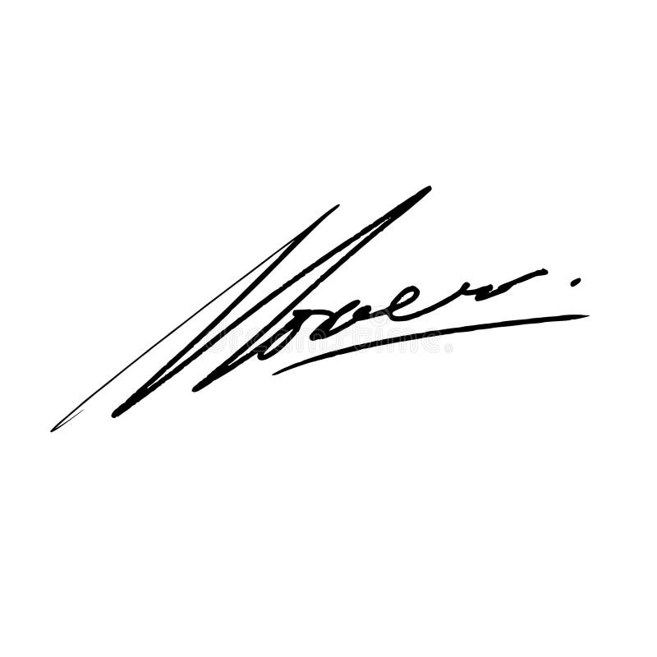___________________
Milca Vianey Meza Gastelum
Dueña del proyecto

